МБДОУ «Соколовский детский сад «Сказка»

Конспект занятия

на тему

«Фантазии из песка».

Выполнила: Воспитатель
младшей группы «Теремок»
Марченкова Елена Петровна

Соколово 2017

Тема: «Песочные фантазии»
Тип занятия: информационно – исследовательский.
Участники: педагог – воспитатель группы, дети первой младшей группы, родители.
Цель: Знакомство детей со свойствами песка, формирование умений экспериментирования с предметами, развитие мелкой моторики, обогащение словарного запаса слов.
Задачи:
- укрепить физическое и психическое здоровье малышей;
- обеспечивать эмоциональное благополучие;
- расширить кругозор, создавать атмосферу радости и удовольствия;
- воспитывать чувство симпатии к сверстникам;
- развивать мелкую моторику;
- расширять и обогащать опыт детей разнообразными сенсорными впечатлениями;
- формировать коммуникативные навыки детей, способствовать успешной адаптации в коллективе.
Подготовительный этап:
- подбор художественной литературы;
- подбор игр; (Памятка для родителей: «Песок – хорошее психопрофилактическое средство»)
- пополнение материла базы для проведения игр, экспериментов
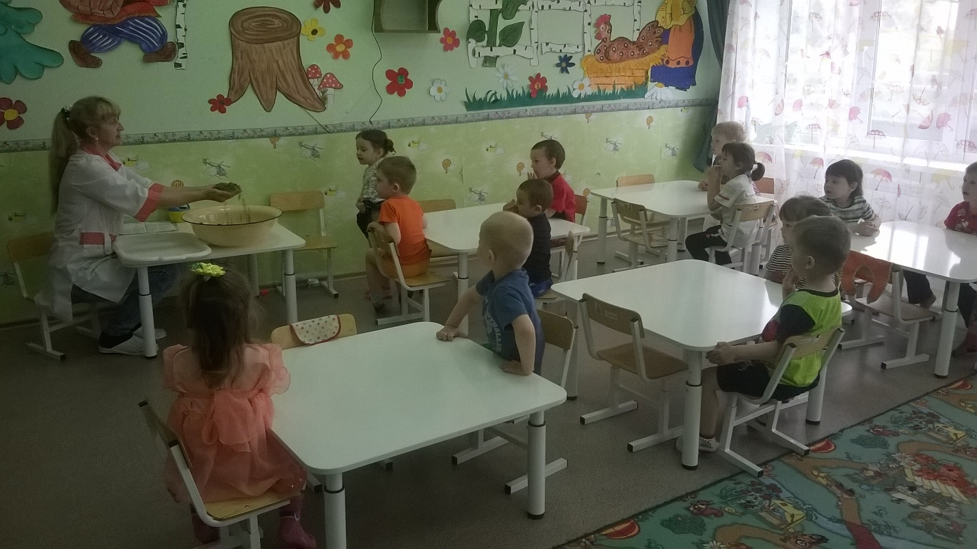

Основной этап:
- Чтение стихотворений: «Нас сегодня ждет песочек…», «Ярко солнышко сияет», «Идут звери по дорожке».
- Разучивание песен: «Пирожок», «Я пеку, пеку, пеку…».
- Пальчиковая гимнастика: «Колобок».
- НОД «Поиграем с песочком» (Приложение № 2).
- НОД «Изготовление пирожков» (Приложение № 3).
- НОД «Рисуем палочкой на песке (Приложение № 4)
Заключительный этап: Фоторепортаж «Песочные фантазии» оформлен на «Папке – передвижке».
Подведение итогов
Проблема: Для реализации проекта выбран месяц май, т. к. весной после того как снег растает, малыши любят играть с песком. Проблема состояла в том, что дети неумело пользовались совочком, формочками. Хотелось познакомить детей со свойствами песка, сформировать умение наблюдать и экспериментировать с предметами, проявлять устойчивый интерес к деятельности.
Ожидаемый результат:
- Владение элементарными навыками продуктивной деятельности;
- Действия с предметами, разнообразные способы их использования;
- Получение удовольствия от совместной деятельности со взрослыми;
- Получение положительных эмоций;
- Интерес к художественной литературе.
Приложение № 1
Игры с песком.
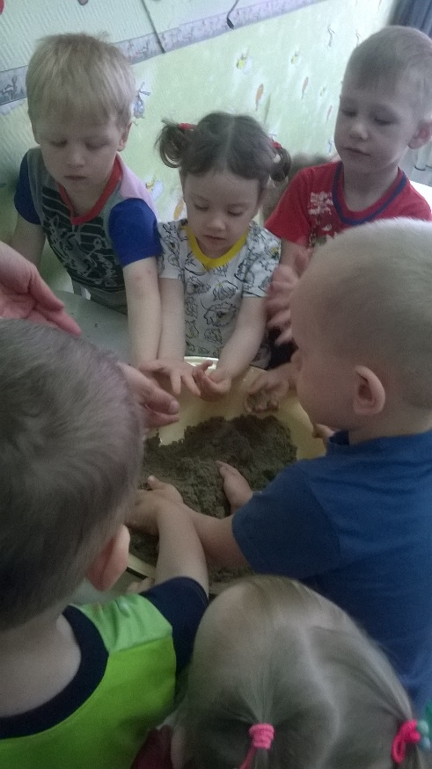
1. Игра «Чувствительные ладошки»
Цель: Развитие тактильной чувствительности, расслабление, активизация интереса.
Воспитатель: «Ребята предлагаю вам поздороваться с песочком»
(Дети погружают руки в песок)
2. Игра «Здравствуй песок»
Цель: Снижение психофизического напряжения.
По – разному «Поздороваться с песком», т. е. различными способами дотронуться до песка (пальчиками, ладошкой внутренней или тыльной стороной и пр.)
3. Игра «Необычные следы»
Цель: Развитие тактильной чувствительности, воображения.
Воспитатель: «А теперь покажем как ….»
- «Идут медвежата» - кулачками надавливаем с силой на песок.
- «Прыгают зайчата» - кончиками пальцев ударяем по поверхности песка.
- «Ползут змейки» - ребенок расслабленными пальцами рук делает поверхность песка волнистой.
4. Игра «Песочный дождик»
Цель: Регуляция мышечного напряжения, расслабление.
Устроим необычный дождик – песочный. Ребенок медленно, а затем быстро сыплет песок из своего кулачка в таз, на ладонь взрослого или на свою ладонь.
Воспитатель: «Ребята, что мы сейчас с вами делаем? (ответы детей словами или жестами) Мы сыплем песочек.
Какой же красивый дождик у нас получился!»
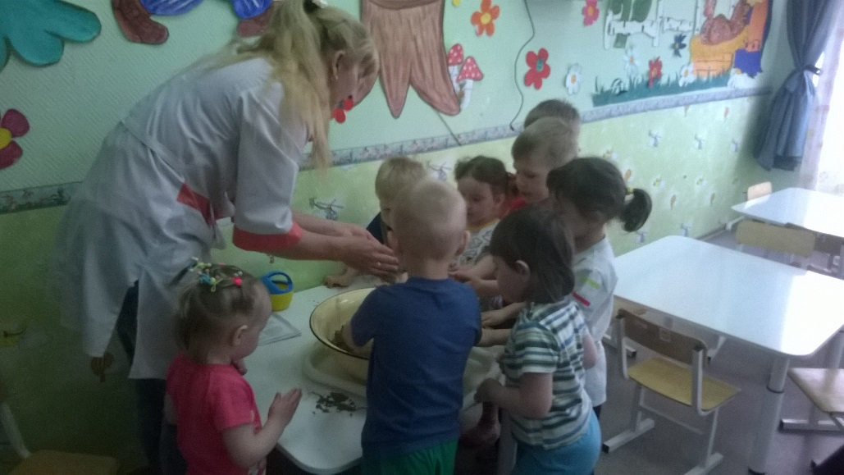
Пальчиковая гимнастика «Колобок»
Бабка намела муки (Выполняют плавные действия рук к себе).
Наскребла соли (Медленно сжимать и разжимать кулачки).
Посолила (Собирают пальцы в щепоть, «солят»).
Помешала тесто (Круговые движения в разных направлениях).
Слепила колобок (Имитируют лепку колобка).
Покатала (Выполняют круговые движения ладонью
Под другой в разных направлениях).
Маслом помазала (Гладят одной ладонью другую).
В печку жаркую поставила (Дышат на ладонь теплы воздухом).
И положила остынуть (Дуют на ладонь).
на окошко
Приложение № 2
Тема: «Поиграем с песочком»
Задачи:
- знакомить детей со свойствами песка;
- развивать мелкую моторику рук;
- обогащать словарный запас слов;
- формировать коммуникативные навыки.
Материал: песок в тазу.
Правила игры с песком:
1. береги песчинки, не выбрасывай их из таза;
2. песчинки очень не любят, когда их берут в рот или бросаются ими в других детей;
3. после игры с песком помой руки.
Воспитатель: Ярко солнышко сияет
И ребяток приглашает,
Поиграть в «Песочный дворик»
И в волшебный наш песочек.
Это очень интересно,
Увлекательно, чудесно!
Игра «Чувствительные ладошки» (см. Приложение № 1).
Воспитатель: Нас сегодня ждал песочек –
Чистый, свежий, золотой.
Подходи сюда, дружочек,
Хочешь – рой, а хочешь – строй.
Игра: «Здравствуй, песочек» (см. Приложение № 1).
Воспитатель: А сейчас мы с вами покажем как….
(«идут медвежата», «прыгают зайчата», «ползут змейки»)
Игра: «Необыкновенные следы» (см. Приложение № 1).
Воспитатель: Устроим необычный дождик – песочный.
Игра: «Песочный дождик» (см. Приложение № 1).
Воспитатель: Я предлагаю вам порисовать на песке пальчиком или палочкой: дорожку, травку, солнышко, дождик и пр.
Сегодня мы с вами играли с песочком: здоровались с ним, оставляли следы,
рисовали. Ребята, а вам понравилось играть с песочком? (ответы детей).
Приложение № 3
Тема: Песок. Свойства песка. Изготовление пирожков.
Задачи:
- продолжать знакомить детей со свойствами песка путем сравнения сухого и мокрого;
- формировать умение лепить пирожки;
- обогащать словарный запас;
- воспитывать чувства симпатии к сверстникам.
Оборудование: совочки, формочки, лейка с водой.
Занятие – экспериментирование:
1. Постановка исследовательской задачи.
Воспитатель: Ребята, что лежит у нас в тазу? (ответы)
2. Уточнение правил безопасности: не брать песок в рот, не обсыпаться, не бросать; не трогать глаза грязными руками.
3. Выполнение «1» части эксперимента (песок сухой – он светлый, сыпучий).
Воспитатель: Ребята, потрогайте песок. Какой он? (ответы – сухой, сыпучий). Сухой песок светлого цвета (проговаривание вместе с детьми).
Насыпьте песочек себе на ладошку. Из состоит песок? Из песчинок. Они очень мелкие (проговариваем вместе с детьми).
У вас лежат формочки, насыплем туда песок и сделаем куличики, пирожки. Работайте осторожно, аккуратно насыпайте песок в формочки (дети выполняют задание). Получились пирожки? (ответы).
Почему не получились? Песок сухой, он рассыпается и порожки не получились.
Подвижная игра «Песчинки»
Воспитатель: Предлагаю вам поиграть. Вокруг себя повернись и в песчинку превратись. Присели все на корточки. Сколько у нас много песка! Но вот подул ветер, поднял песчинки и они полетели в разные стороны. (Дети имитируют полет песчинок). Ветер стих и песчинки опустились на землю. (Дети приостанавливают движение. Присаживаются на корточки). Превращаются обратно в ребяток.
4. Выполнение «2» части эксперимента.
(Песок мокрый – он темный, холодный, из него можно лепить пирожки).
Воспитатель: Кто знает, что будет, если полить песок водой? Проверим?
(Воспитатель поливает песок из лейки).
Потрогайте песок, какой он? (ответы)
Правильно, если налить в песок воду он станет мокрым. Песок сырой, мокрый – он холодный, темного цвета.
Ребята, а мокрый песок так же сыплется как и сухой? (показать детям)
Вывод: мокрый песок не сыпучий.
Из сырого, мокрого песка можно делать куличики, пирожки.
Предлагаю взять формочки и аккуратно накладывайте в них мокрый песок.
Вот так постучите совочком, утрамбуйте его. Осторожно переверните формочку с песком на подставку. Постучите по донышку еще раз совочком. Снимите формочку, что получилось? (пирожки, куличики)
Воспитатель исполняет песню «Пирожок»
Вот такие красивые пирожки мы с вами сделали, слепили, молодцы! Рассматриваем пирожки.
5. Формулировка выводов. Итог занятия: сухой песок сыплется, он светлый, сыпучий. Мокрый – он светлый, холодный, лепиться.
Приложение № 4
Тема: «Песок. Свойства песка. Рисуем палочкой на песке».
Задачи: Развивать у детей представление о свойствах песка. Формировать умение рисовать палочкой на песке. Обогащать словарный запас.
Оборудование: песок сухой и мокрый, палочки, лейка.

Ход занятия:

1. Постановка исследовательской деятельности.
Воспитатель: Ребята, посмотрите, что у нас в песочнице? А как вы думаете, можно ли на песке рисовать? Я предлагаю вам стать настоящими художниками.
2. Уточнение правил безопасности: не брать песок в рот; не обсыпаться, не бросать в других детей; не тереть глаза грязными руками.
3. Выполнение эксперимента.
Воспитатель: Ребята возьмите палочку и попробуйте провести по влажному песку. Что получилось? Что нарисовал Степа? (Аня, Полина и др.) (ответы)
А теперь попробуйте провести палочкой по сухому песку. Что получилось?
(ответы)
Вывод: На влажном песке палочкой рисуется лучше. Сухой песок рассыпается.
Проводится подвижная игра «Песчинки» (см. выше)
Итог занятия: Сегодня мы с вами были художниками. Давайте мы еще раз посмотрим, где мы рисовали палочкой. На влажном песке рисуется лучше. Сухой песок рассыпается.

